《电子技术实验》课程实验报告

学院： 物理学院 专业： 光电信息科学与工程 年级：2023

实验人姓名（学号）：徐殊行 （23343071）

2025年 12月10 日 下午

实验八 模数与数模转换电路

一、实验目的
- 熟悉数模转换器和模数转换器的基本原理
- 掌握T形电阻网络数模转换器的工作原理和实现方法。
- 掌握逐次逼近型模数转换器的工作原理和实现方法。

二、实验原理
1．模数（A/D）与数模（D/A）转换器的基本概念。
能够将模拟信号转换成为数字信号的电路称为模数转换器（Analog to Digital Convertor,简称ADC或A/D转换器），它是一个把模拟量转换成多位二进制数字量b_{n-1}b_{n-2}…b₁b₀的装置。输入的模拟信号首先在一系列离散的时刻进行采样，然后量化成多位二进制数字信号b_{n-1}b_{n-2}…b₁b₀，每一个二进制数字信号对应于某一个最小单位电压值的整数倍，这个最小单位电压值称为量化单位，对应于二进制数字信号的最低有效位（Least Significant Bit, LSB），如图1给出了将0~V_{ref}参考电压范围内的模拟信号量化成3位二进制数的一种编码方式：
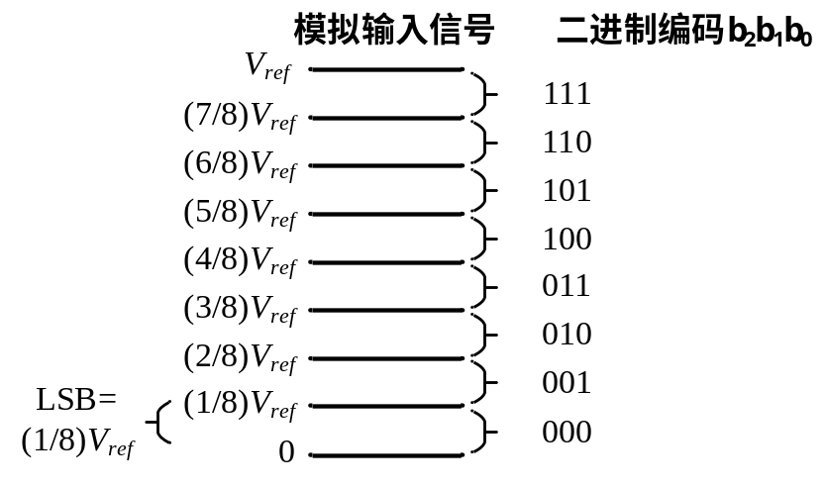
图 1 3位A/D转换器的量化编码过程

能够将数字信号转换成为模拟信号的电路称为数模转换器（Digital to Analog Convertor,简称DAC或D/A转换器），它是A/D的相反过程，用于产生精确且易于调节的参考电压。通过输入多位二进制的数字信号b_{n-1}b_{n-2}…b₁b₀，来生成与之呈现线性关系的模拟电压输出：
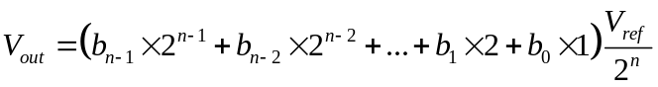

2．T形电阻网络型D/A转换器。
T形电阻网络是一种巧妙设计的电阻网络结构，通过R和2R两种阻值的电阻的不同连接方式实现D/A输出，如图2所示。8位数字信号控制着图中的开关，开关接地表示数字“0”，连接运算放大器的反向输入端表示数字“1”。参考电压V_{ref}经过电阻网络和负反馈放大器，最终产生模拟电压的输出值V_{out}为：
从而实现了在通过数字值产生不同的模拟电压的功能。
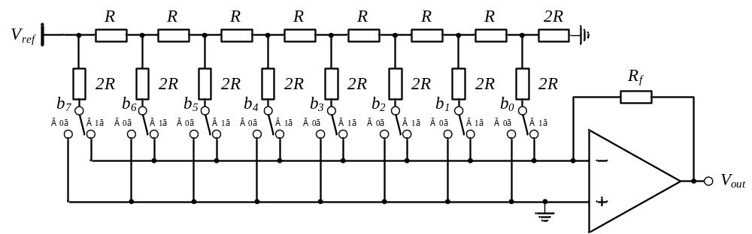
图 2 8位T形电阻网络结构的D/A转换器

为了得到一定的输出驱动能力，D/A转换器需要使用负反馈放大器产生电压输出。本实验使用了TI公司的NE5532A型低噪声运算放大器。该运放采用±12V电源供电，能够提供较大的输出电压动态范围；同时该运放具备超过66dB的直流增益和100dB的共模抑制比，能够保证输出电压Vout的准确。单片NE5532A芯片包括了两个运算放大器，在本实验中通过两级反相输入负反馈放大电路级联的方式来最终产生同相输出，如图3所示，其中R_{f}、R₁和R₂的阻值根据模拟输出信号的范围来确定。
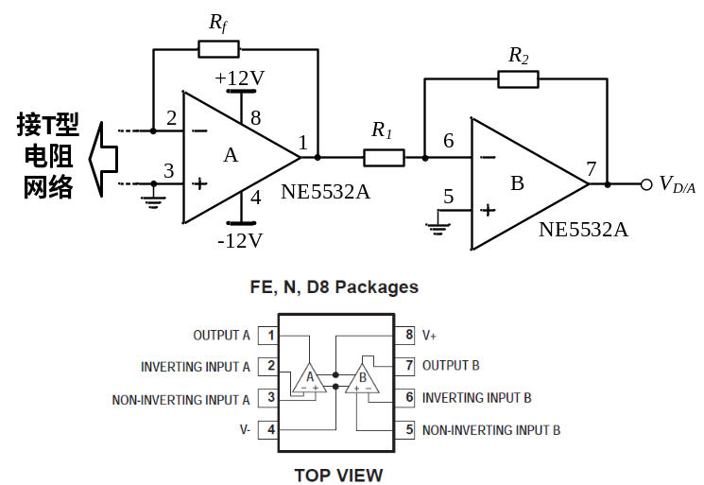
图 3 利用NE5532A芯片设计D/A转换器输出部分
理想的D/A转换器的输出模拟电压值应当与输入的数字值呈线性关系，但在实际的D/A转换器中，由于电阻阻值不匹配、运算放大器精度、开关非理想特性等因素，使得实际测量得到的转换关系呈现非线性的关系，如图4所示。实测转换曲线与理想的严格线性的转换曲线之间的差值ΔV_{out}称为D/A转换器的“积分非线性”（Integral nonlinearity, INL），是衡量D/A转换器转换精度的一个重要指标。
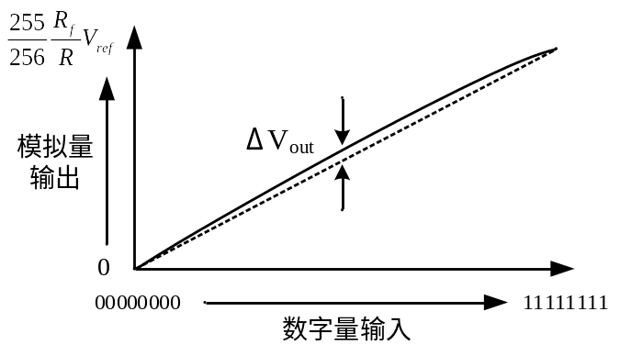
图 4 D/A转换器的转换曲线与积分非线性

3．逐次逼近式A/D转换器。
逐次逼近式A/D转换器利用“二分法”原理，依次生成不同的D/A转换器输出模拟电压V_{D/A}与输入电压V_{I}进行比较，根据比较结果确定二进制数码值，如图6所示。转换开始时，首先将D/A转换器设置成100…000，所生成的模拟电压V_{D/A}与V_{I}进行比较。如果V_{D/A}>V_{I}即比较器输出“0”，说明数字值过大，则最高位的“1”应当改为“0”；如果V_{D/A}<V_{I}即比较器输出“1”，说明数字值不够大，最高位的“1”应当保留。之后用同样的方式将次高位置位“1”，根据V_{D/A}与V_{I}比较结果来决定该位“1”是否应当保留，这样由高位到低位逐个比较下去，直到所有的数字位比较完毕，此时控制电路最终保留的数字值就是转换结果。n位主次逼近型A/D转换器只需要进行n次电压比较，大大减少了转换时间，同时由于控制电路是逐位进行“1”或“0”的判断，因此判断结果可以直接通过移位寄存器存储在输出电路中，简化了电路结构。
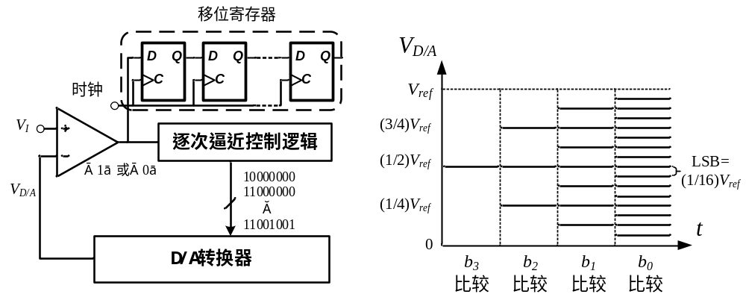
图 6 逐次逼近型A/D转换器结构图与4位A/D转换器的比较逐次比较过程

在本实验使用的逐次逼近型A/D转换器中，D/A转换器的部分直接使用上一步已经搭建好的T形电阻网络D/A转换器。作为原型实验系统，D/A转换的开关逻辑采用手动开关来实现，因此逐次逼近型的A/D转换器中的转换控制逻辑也通过手动方式实现，而转换结果则直接将每次比较器输出的比较结果逐位存入移位寄存器中。由于实验的D/A转换器输出运放工作在12V电压模式下，因此需要使用12V电源的比较器。本实验使用了TI公司的LM311高速差分比较器（www.ti.com/product/LM311），如图7所示，输入部分工作在+12V单电源下，输出信号采用开集输出上拉电阻到+5V，从而可以直接生成0~5V范围的数字信号，直接可以作为数据信号输出给D触发器构成的移位寄存器。本实验使用TI公司的74HC273，拥有8个D触发器，共用上升沿时钟CLK和低电平有效的复位端CLR，如图8所示。
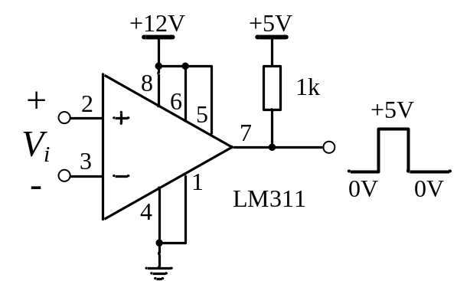
图 7 电压比较器LM311原理图

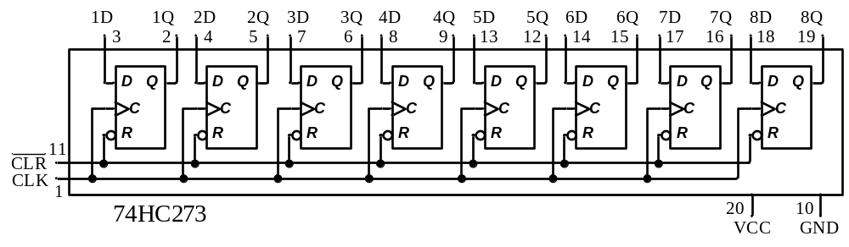
图 8 八D触发器74HC273结构图

三、实验内容及数据处理
1．D/A转换电路实验。
1）根据图3设计8位T形电阻网络结构的D/A转换器。结合图4的双运放结构，设计输出电路，使得当数字输入0~255时，对应0~10V范围内变化。电路的参考电压V_{ref}可以通过电压模式的负反馈放大电路来产生，并且可以手动调节。请设计合适的T型网络电阻、输出运放的负反馈电阻R_{f}、R₁和R₂，画出完整的电路图，根据设计搭接电路。

在后面的实验开始之前，我们首先测量了电路中的参考电压，$V_{ref}=10V$，即将参考电压的分压电阻调节至最大，以便我们能够产生和测量更大范围的电压。但是实际测量之后我们注意到，电路中的$V_{ref}=9.68V$ 略小于10V，在后面运算的时候要代入实验测量值进去计算，以减小参考电压小于理论值带来的误差。

D/A转换器完整电路图：

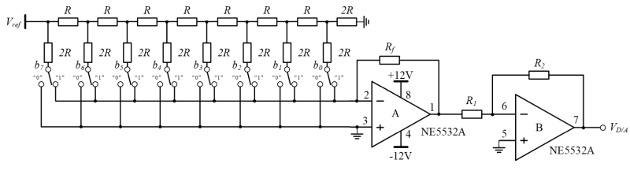

2）测量所实现的D/A转换器的转换曲线，根据曲线计算D/A转换器的最低有效位LSB对应的电压值，以及积分非线性INL。

在整个D/A输出范围内测量32个测量点，测量位置自定，根据测量结果绘制转换曲线，估算LSB和INL。

数字输入值 | 模拟电压测量值 | 数字输入值 | 模拟电压测量值
0000 0000 | 0.00 | 0111 1000 | 4.49
0000 0001 | 0.038 | 1000 0000 | 4.78
0000 0010 | 0.076 | 1000 0000 | 5.08
0000 1000 | 0.302 | 1000 1000 | 5.38
0001 0000 | 0.602 | 1001 0000 | 5.68
0001 1000 | 0.904 | 1010 0000 | 5.98
0010 0000 | 1.202 | 1010 1000 | 6.28
0010 1000 | 1.504 | 1011 0000 | 6.58
0011 0000 | 1.803 | 1011 1000 | 6.88
0011 1000 | 2.10 | 1100 0000 | 7.17
0100 0000 | 2.39 | 1100 1000 | 7.47
0100 1000 | 2.69 | 1101 0000 | 7.77
0101 1000 | 3.00 | 1101 1000 | 8.06
0110 0000 | 3.30 | 1110 0000 | 8.36
0110 0000 | 3.59 | 1110 1000 | 8.66
0110 1000 | 3.89 | 1111 1110 | 9.48
0111 0000 | 4.19 | 1111 1111 | 9.52

D/A转换器的转换曲线：
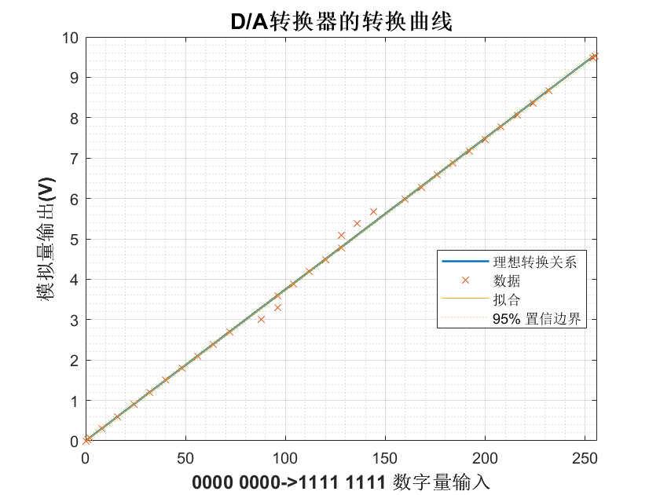

所设计实现的D/A转换器LSB = ____37.47_____ mV

所设计实现的D/A转换器积分非线性INL = _______0.759______ LSB

仿真电路：
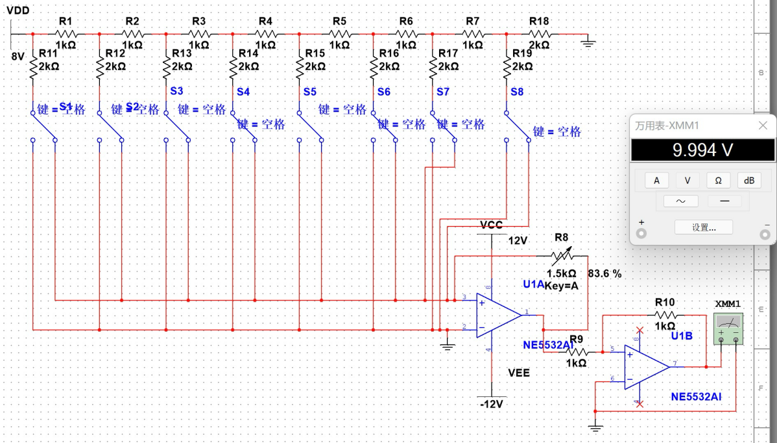
仿真结果：
数字输入值 | 模拟电压测量值 | 数字输入值 | 模拟电压测量值
00000000 | 0 | 10001000 | 5.312
00001000 | 0.312 | 10010000 | 5.624
00010000 | 0.625 | 10011000 | 5.936
00011000 | 0.937 | 10100000 | 6.249
00100000 | 1.250 | 10101000 | 6.561
00101000 | 1.562 | 10110000 | 6.874
00110000 | 1.875 | 10111000 | 7.186
00111000 | 2.187 | 11000000 | 7.499
01000000 | 2.500 | 11001000 | 7.811
01001000 | 2.812 | 11010000 | 8.124
01010000 | 3.124 | 11011000 | 8.436
01011000 | 3.437 | 11100000 | 8.749
01100000 | 3.750 | 11101000 | 9.061
01101000 | 4.062 | 11110000 | 9.373
01110000 | 4.374 | 11111000 | 9.686
01111000 | 4.687 |  | 9.953
10000000 | 5.000 | 11111111 | 9.992

可见实验和仿真的结果都非常接近，D/A转换器的转换满足线性关系，这一点从拟合结果可以直观看出，注意其中的拟合R方达到了0.999，说明线性程度高。
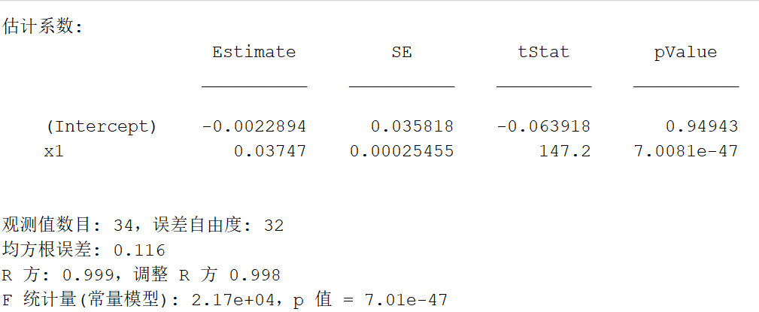
同时我们实验中得到的LSB和INL都在比较好的精度范围内，说明本次实验较为成功。

2．A/D转换电路实验。
1）根据图6设计逐次逼近式A/D转换器，画出完整的电路图，根据设计搭接电路。其中D/A转换器的部分直接采用已经调试验证通过的T形电阻网络D/A转换器来实现，其输出电压作为电压比较器的反向输入端电压。待测电压值通过电阻分压或者外接电压源、电池等产生，作为电压比较器的同向输入端电压。电压比较器的输出已经通过1kΩ电阻上拉到5V，可以直接作为数字信号输出给D触发器组成的移位寄存器。

A/D转换器完整电路图：

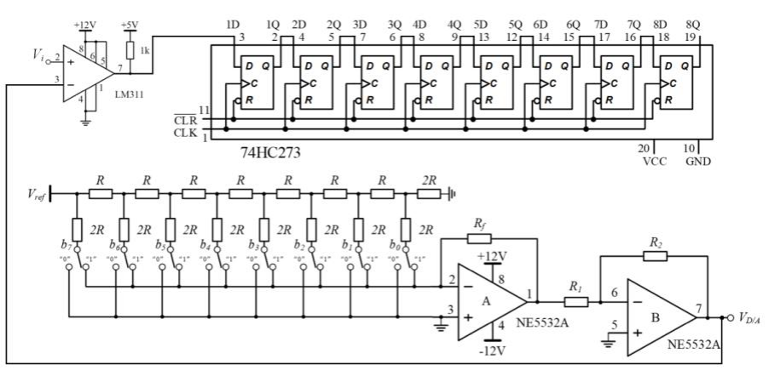

2）设计A/D转换的控制流程，通过开关动作实现。设计流程记录表格，记录各数字位比较前的D/A开关位置、比较结果以及相应的开关位置，掌握逐次逼近式A/D的转换流程。

使用实验板上的提供的电阻分压器产生Vtest测试电压，先使用万用表精确测量电压值，然后输入给A/D转换器进行转换。

测试电压VI=___1.25_______V （0~2.5V之间）
测试步骤 | D/A设定值 |  |  |  |  |  |  |  | 比较器输出 | 移位寄存器
测试步骤 | b7 | b6 | b5 | b4 | b3 | b2 | b1 | b0 | 比较器输出 | Q7 | Q6 | Q5 | Q4 | Q3 | Q2 | Q1 | Q0
1 | 1 | 0 | 0 | 0 | 0 | 0 | 0 | 0 | 0 | 0 | 0 | 0 | 0 | 0 | 0 | 0 | 0
2 | 0 | 1 | 0 | 0 | 0 | 0 | 0 | 0 | 0 | 0 | 0 | 0 | 0 | 0 | 0 | 0 | 0
3 | 0 | 0 | 1 | 0 | 0 | 0 | 0 | 0 | 1 | 0 | 0 | 0 | 0 | 0 | 0 | 0 | 1
4 | 0 | 0 | 1 | 1 | 0 | 0 | 0 | 0 | 0 | 0 | 0 | 0 | 0 | 0 | 0 | 1 | 0
5 | 0 | 0 | 1 | 0 | 1 | 0 | 0 | 0 | 0 | 0 | 0 | 0 | 0 | 0 | 1 | 0 | 0
6 | 0 | 0 | 1 | 0 | 0 | 1 | 0 | 0 | 0 | 0 | 0 | 0 | 0 | 1 | 0 | 0 | 0
7 | 0 | 0 | 1 | 0 | 0 | 0 | 1 | 0 | 0 | 0 | 0 | 0 | 1 | 0 | 0 | 0 | 0
8 | 0 | 0 | 1 | 0 | 0 | 0 | 0 | 1 | 1 | 0 | 0 | 1 | 0 | 0 | 0 | 0 | 1
·实验测量表格和仿真表格相同，这里不重复表格。
最终A/D转换结果：Q₇Q₆Q₅Q₄Q₃Q₂Q₁Q₀ = __00100001________
实验所得转换电压：_______ 1.2342 V ______ _

直接与实验中使用数字万用表测量得到的电压$1.25V$ 相比，二者的相差 $0.0158V < 1 LSB$ 说明本次实验是成功的。

测试电压VI=__________3.75_________V （2.5V~5.0V之间）
测试步骤 | D/A设定值 |  |  |  |  |  |  |  | 比较器输出 | 移位寄存器
测试步骤 | b7 | b6 | b5 | b4 | b3 | b2 | b1 | b0 | 比较器输出 | Q7 | Q6 | Q5 | Q4 | Q3 | Q2 | Q1 | Q0
1 | 1 | 0 | 0 | 0 | 0 | 0 | 0 | 0 | 0 | 0 | 0 | 0 | 0 | 0 | 0 | 0 | 0
2 | 0 | 1 | 0 | 0 | 0 | 0 | 0 | 0 | 1 | 0 | 0 | 0 | 0 | 0 | 0 | 0 | 1
3 | 0 | 1 | 1 | 0 | 0 | 0 | 0 | 0 | 1 | 0 | 0 | 0 | 0 | 0 | 0 | 1 | 1
4 | 0 | 1 | 1 | 1 | 0 | 0 | 0 | 0 | 0 | 0 | 0 | 0 | 0 | 0 | 1 | 1 | 0
5 | 0 | 1 | 1 | 0 | 1 | 0 | 0 | 0 | 0 | 0 | 0 | 0 | 0 | 1 | 1 | 0 | 0
6 | 0 | 1 | 1 | 0 | 0 | 1 | 0 | 0 | 1 | 0 | 0 | 0 | 1 | 1 | 0 | 0 | 1
7 | 0 | 1 | 1 | 0 | 0 | 1 | 1 | 0 | 0 | 0 | 0 | 1 | 1 | 0 | 0 | 1 | 0
8 | 0 | 1 | 1 | 0 | 0 | 1 | 0 | 1 | 0 | 0 | 1 | 1 | 0 | 0 | 1 |  | 0
·实验测量表格和仿真表格相同，这里不重复表格。

最终A/D转换结果：Q₇Q₆Q₅Q₄Q₃Q₂Q₁Q₀ = ________01100100________
实验所得转换电压：___3.7447 V ______ _

直接与实验中使用数字万用表测量得到的电压$3.75V$ 相比，二者的相差 $0.0553V < 1 LSB$ 说明本次实验是成功的。

测试电压VI=______7.5_______V （5.0V~10.0V之间）
测试步骤 | D/A设定值 |  |  |  |  |  |  |  | 比较器输出 | 移位寄存器
测试步骤 | b7 | b6 | b5 | b4 | b3 | b2 | b1 | b0 | 比较器输出 | Q7 | Q6 | Q5 | Q4 | Q3 | Q2 | Q1 | Q0
1 | 1 | 0 | 0 | 0 | 0 | 0 | 0 | 0 | 1 | 0 | 0 | 0 | 0 | 0 | 0 | 0 | 1
2 | 1 | 1 | 0 | 0 | 0 | 0 | 0 | 0 | 1 | 0 | 0 | 0 | 0 | 0 | 0 | 1 | 1
3 | 1 | 1 | 1 | 0 | 0 | 0 | 0 | 0 | 0 | 0 | 0 | 0 | 0 | 0 | 1 | 1 | 0
4 | 1 | 1 | 0 | 1 | 0 | 0 | 0 | 0 | 0 | 0 | 0 | 0 | 0 | 1 | 1 |  | 0
5 | 1 | 1 | 0 | 0 | 1 | 0 | 0 | 0 | 1 | 0 | 0 | 0 | 1 | 1 | 0 | 0 | 1
6 | 1 | 1 | 0 | 0 | 1 | 1 | 0 | 0 | 0 | 0 | 0 | 1 | 1 | 0 | 0 | 1 | 0
7 | 1 | 1 | 0 | 0 | 1 | 0 | 1 | 0 | 0 | 0 | 1 | 1 | 0 | 0 | 1 | 0 | 0
8 | 1 | 1 | 0 | 0 | 1 | 0 | 0 | 1 | 1 | 1 | 1 | 0 | 0 | 1 | 0 | 0 | 1
·实验测量表格和仿真表格相同，这里不重复表格。

最终A/D转换结果：Q₇Q₆Q₅Q₄Q₃Q₂Q₁Q₀ = _______11001001_________
实验所得转换电压：_______7.5291 V ______ _

直接与实验中使用数字万用表测量得到的电压$7.50V$ 相比，二者的相差 $0.0291V < 1 LSB$ 说明本次实验是成功的。

3）比较A/D转换后的数字值与理想A/D转换的偏差，分析误差来源。
实际测量中可能存在的误差有A/D转换自身的量化误差，因为A/D转换本质是将连续的信号离散化，这会导致量化级别内的信息丢失。并且转化器的输入和输出关系非完全线性，表现出偏离理想直线的曲线形状。受到温度漂移和硬件的影响，也有可能导致理想和实际测量存在误差。
同时前面在D/A转换实验的时候就已经提到，我们虽然设定参考电压$V_{ref}=10V$，但是实际实验测量的$V_{ref}=9.68V$ 并且这个参考电压值存在一定的波动，就有可能引入一定的误差。
同时基于A/D转换器的测量系统本来就存在系统误差，对于小于一个LSB的电压变化是无法用这个系统进行测量的。当被测电压落在某两个D/A输出电压之间时，就有可能使得比较器的结果出错。表现在实验现象上，即是我们观察到比较器输出的LED灯亮，但是送数之后寄存器对应位置的LED灯并没有亮起，这就是由比较器精度引起的误差。

仿真电路：
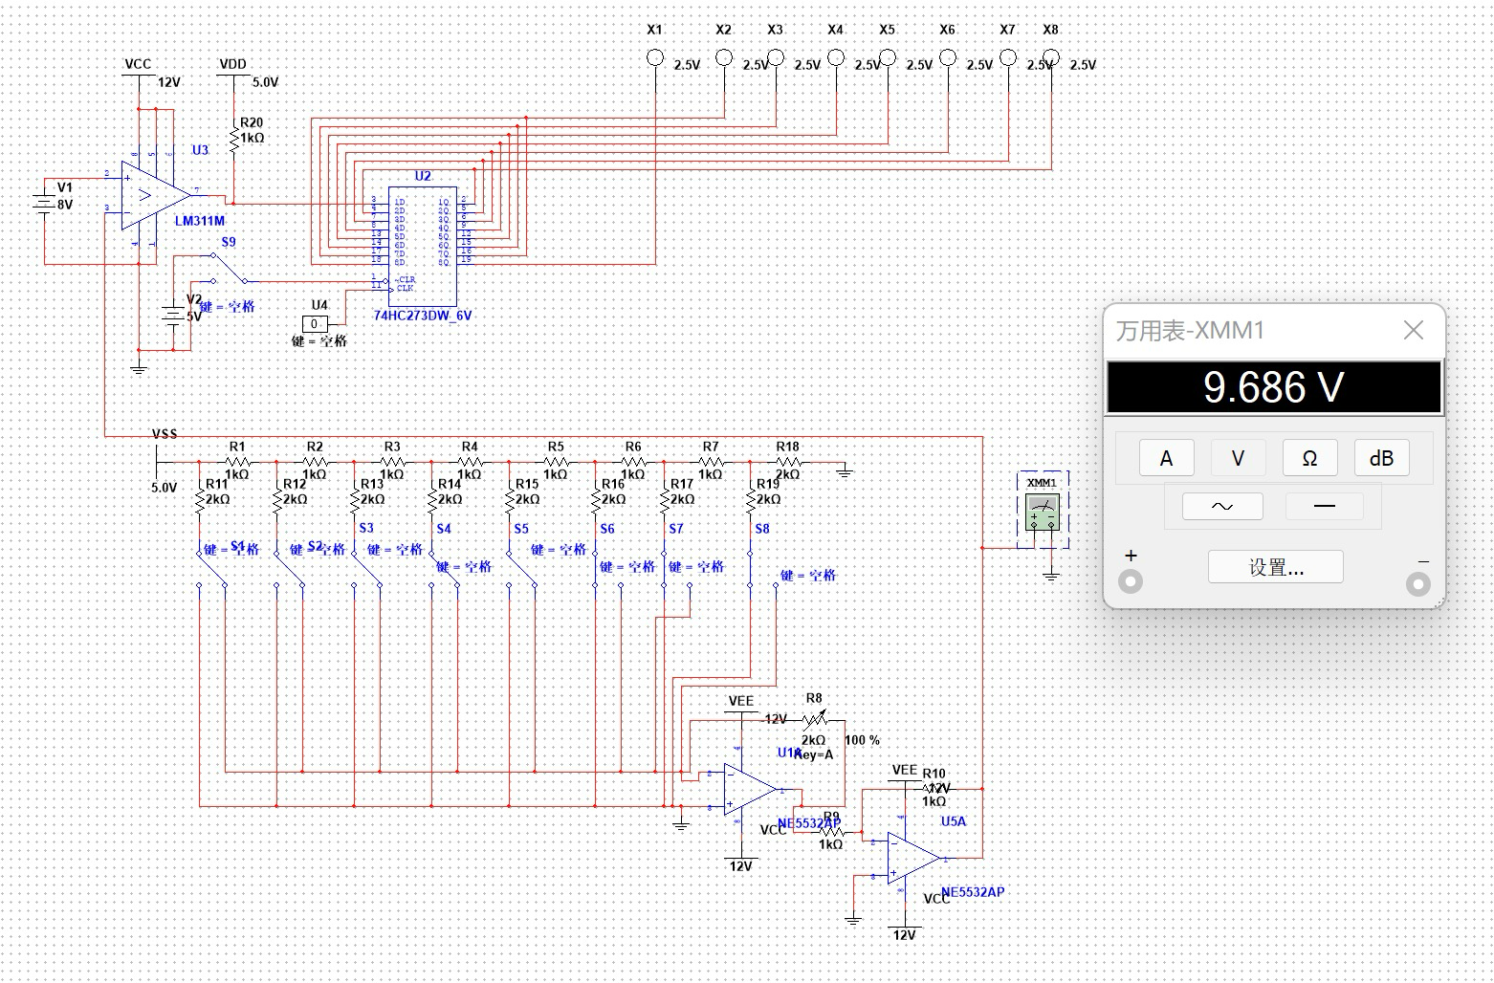

4）测量未知电压源（如电池）的电压，记录测量结果，分析测量误差。
我们将实验室中某个使用过一段时间的电池作为待测电压接入电路进行测试。
可以得到下面表格中的结果

测试步骤 | D/A设定值 |  |  |  |  |  |  |  | 比较器输出 | 移位寄存器
测试步骤 | b7 | b6 | b5 | b4 | b3 | b2 | b1 | b0 | 比较器输出 | Q7 | Q6 | Q5 | Q4 | Q3 | Q2 | Q1 | Q0
1 | 1 | 0 | 0 | 0 | 0 | 0 | 0 | 0 | 0 | 0 | 0 | 0 | 0 | 0 | 0 | 0 | 0
2 | 0 | 1 | 0 | 0 | 0 | 0 | 0 | 0 | 0 | 0 | 0 | 0 | 0 | 0 | 0 | 0 | 0
3 | 0 | 0 | 1 | 0 | 0 | 0 | 0 | 0 | 0 | 0 | 0 | 0 | 0 | 0 | 0 | 0 | 0
4 | 0 | 0 | 0 | 1 | 0 | 0 | 0 | 0 | 1 | 0 | 0 | 0 | 0 | 0 | 0 | 0 | 1
5 | 0 | 0 | 0 | 1 | 1 | 0 | 0 | 0 | 1 | 0 | 0 | 0 | 0 | 0 | 0 | 1 | 1
6 | 0 | 0 | 0 | 1 | 1 | 1 | 0 | 0 | 1 | 0 | 0 | 0 | 0 | 0 | 1 | 1 | 1
7 | 0 | 0 | 0 | 1 | 1 | 1 | 1 | 0 | 1 | 0 | 0 | 0 | 0 | 1 | 1 | 1 | 1
8 | 0 | 0 | 0 | 1 | 1 | 1 | 1 | 1 | 1 | 0 | 0 | 0 | 1 | 1 | 1 | 1 | 1

最终A/D转换结果：Q₇Q₆Q₅Q₄Q₃Q₂Q₁Q₀ = _______00011111_________
实验所得转换电压：_______ 1.1593V ______

对比直接使用数字万用表测得的电压：$1.188V$ 二者之间的误差为$0.0287V< 1 SLB$说明实验测量的数值已经达到了本系统的最高精度，相对误差为 $2.42\%$，说明本次实验的误差较小，实验是比较成功的。

四、实验总结与思考

- 整理实验数据，分析实验结果。
在本实验中，我们设计了D/A转换电路的实验电路图，并进行了对于D/A转化器转化曲线的积分非线性验证。然后进行了A/D转化电路的实验，完成了可以作为数字信号输出给D触发器组成的移位寄存器。测量了给定电池的电压，测量结果准确。
2、思考题1：分析T型网络的电压电流关系，思考为什么通过R和2R电阻的组合能够实现成倍的电压输出。
D-A 转换器中的 T 型网络由一个电压输入端，多个单刀双掷开关和一组阻值分别为 R和 2R 的电阻组成。单刀双掷开关的其中一个开关用于连接输入端和电阻，另一个开关则用于将电阻连接到地（或者其他参考电压）。通过控制这两个开关的状态，可以实现模拟输出电压的控制。考虑网络中的电流，可以看到，网络最右端的 2R 与 2R 并联，二者上流过的电流相等；再往左分析，最右端 2 个 2R 电阻并联得到 1R 的电阻 R1，再与一个 1R 电阻串联，可知 1R上的电流为右侧 2R 上电流的 2 倍，而 R1又与 1R 电阻串联得到 2R 电阻，其又与一 2R 电阻 R 并联，可以看到结构等同于最左边 2 个 2R 电阻，并且此时下方的 2R 电阻流过的电流为原来最左端下方 2R 电流的 2 倍。从而依此类推，与单刀双掷开关相连的 2R 电阻每往左一个，其上的电流就是右边一个的 2 倍，从而输出的电压也是右边一个的 2 倍。其与二进制数据的形式一致，能实现成倍的电压输出。

3、思考题2：回顾逐次逼近型A/D的转换流程，当比较到最后一位b₀时，通过何种实验现象可以确定模拟输入值和D/A输出值之间的差值小于1LSB？
在逐次逼近型A/D转换的最后一步，当比较到最低有效位（b0）时，可以通过观察比较器的输出信号变化来确定模拟输入值和D/A输出值之间的差值是否小于1LSB（量化单位）。如果比较器的输出保持不变，则说明差值小于1LSB；若输出发生翻转，则差值大于或等于1LSB。这一现象是逐次逼近过程中的核心，通过这种方式能够判断A/D转换的最终值是否准确逼近输入信号。
详细步骤如下：对于逐次逼近A/D，如果比较器输出高电平（1），则表示D/A输出值小与模拟的输入值；如果比较器出现低电平（0），则表示D/A输出值大于模拟输入值。首先将D/A转化器设置成100000000，所生成的模拟电压V（D/A）和Vi进行比较，大于输出0，则最高位1应该改成0；如果输出1则表示不够大，1位保留。逐次进行下去，直到所有的数字比较完毕。比较过程就是将模拟的输入值和输出之间的差值比较不断减小，从相差小于128LSB和64LSB，直到比较到最后以为b0两者之间差值小于1LSB。

